Мақала тақырыбы

^{1,}* Автордың аты-жөні, ¹Автордың аты-жөні, ² Автордың аты-жөні
¹Қожа Ахмет Ясауи атындағы Халықаралық қазақ-түрік университеті, Инженерия факультеті, Компьютерлік инженерия кафедрсы
²Қырғыз-Түрік «Манас» университеті, Инженерия факультеті, Электр және электроника инженериясы кафедрасы
*turk-cose@ohu.edu.tr

Аңдатпа: Зерттеу тақырыбы туралы жалпы ақпаратты, мақсатын, әдістерін, нәтижелері мен қорытындысын қамтуы тиіс. Қысқаша форматта жазғысы келетін авторлар аңдатпаны мақсат пен әдістер, нәтижелер және қорытынды құрылымы бойынша ұсына алады.
Түйін сөздер: А, В, С, D, Е (ең көбі 5 сөз).

1. Кіріспе
Кіріспе бөлімінде тақырып бойынша негізгі мәліметтер, әдебиеттерге шолу (алдыңғы зерттеулер туралы мәліметтер), ғылыми тұрғыдан зерттелмеген мәселе (зерттеу қажеттілігі) және зерттеудің мақсаты көрсетілуі тиіс.
Маңызды ескертпелер:
– Мәтіннің жалпы көлемі 3000 сөзден аспауы тиіс.
– Қажеттілігіне қарай тақырыптар мен тақырыпшаларды қолдануға болады.
– Дереккөздерге сілтемелер мәтін ішінде (Автор, жыл) үлгісімен берілуі тиіс. Мысалы: (Fox, 2014).
– Негізгі мәтін Arial қарпімен, 12 кегльде, 1,0 жоларалық интервалмен, ені бойынша тураланып, .doc немесе .docx форматында бір файл түрінде рәсімделуі тиіс.
– Баяндамалар қазақ, ағылшын, түрік және орыс тілдерінде қабылданады.
– Баяндама тақырыбы Arial қарпімен, 14 кегльде, ортаға тураланып рәсімделуі тиіс.
– Тақырыптың тек бірінші әрпі бас әріппен жазылуы тиіс.
– Авторлар туралы мәліметтер Arial қарпімен, 10 кегльде, ортаға тураланып рәсімделуі тиіс.
– Аңдатпа көлемі 250 сөзден аспауы тиіс. Мәтін Arial қарпімен, 10 кегльде, 1,0 жоларалық интервалмен, ені бойынша тураланып рәсімделуі тиіс.
– Баяндама тақырыбы мен авторлар туралы мәліметтердің арасына, сондай-ақ авторлар туралы мәліметтер мен аңдатпаның арасына бір бос жол қалдырылуы тиіс.
– Әрбір қатысушы ең көбі 2 баяндама ұсына алады.

2. Материалдар мен әдістер
Бұл бөлімде зерттеу барысында пайдаланылған материалдар мен қолданылған әдістер туралы мәліметтер толық, нақты әрі бірізді баяндалуы тиіс.
Материалдарға мыналар жатады: зертханалық жабдықтар, ауыл шаруашылық зерттеу құралдары, адамдар мен жануарларға қатысты зерттеу материалдары, табиғи және өнеркәсіптік заттар, сауалнамалар, тесттер, компьютерлік модульдер және математикалық модельдер.
Әдістерге мыналар жатады: зерттеу кеңістігі немесе іріктеме жиынтығы, зерттеу орны, шектеулер мен шектеуші шарттар, зерттеу үдерістері және орындалған іс-әрекеттер.
3. Нәтижелер
Бұл бөлімде зерттеу барысында алынған нәтижелер мәтін, график, кесте және басқа да көрнекі материалдар арқылы ұсынылады. Негізгі әрі маңызды нәтижелер нақты көрсетілуі тиіс. Сондай-ақ нәтижелерге ықтимал түсіндірме беруге, оларды басқа зерттеулердің нәтижелерімен салыстыруға немесе қорытындылап, жалпылауға болады.

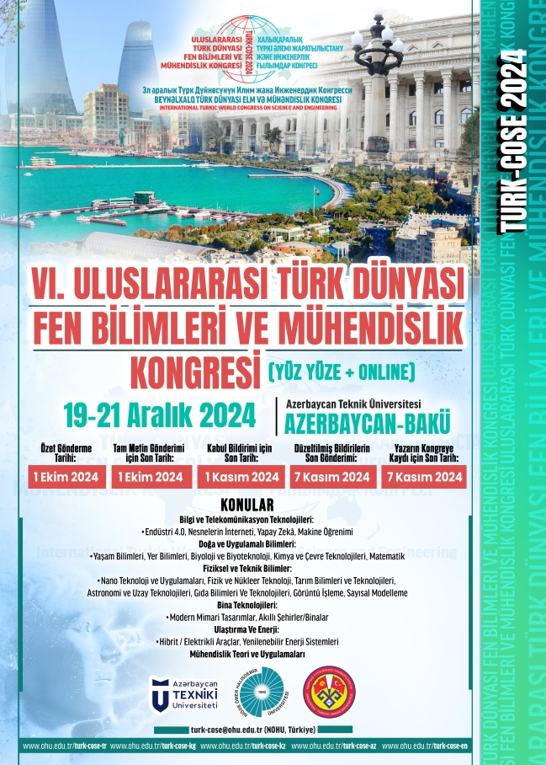
1-сурет. Үлгі сурет ретінде TURK-COSE 22 постері (суреттің атауы мен кесте ортаға туралануы тиіс)

1-кесте. Кесте үлгісі (кестенің атауы мен кесте ортаға туралануы тиіс)
1-тақырып | 2-тақырып | 3-тақырып

4. Қорытынды
Қорытынды бөлімінде зерттеудің бастапқы мақсаты қайта көрсетіліп, ең маңызды нәтижелері берілуі тиіс. Алынған нәтижелерге қатысты түсіндірмелер, салыстырулар мен жалпылаулар жасалып, зерттеудің шектеулері көрсетіледі. Бөлім тиісті ұсыныстармен аяқталуы тиіс.
Алғыс
Зерттеуді орындауға үлес қосқан мекемелерге, ұйымдарға немесе тұлғаларға алғыс білдіріледі.
Пайдаланылған әдебиеттер
Мәтін ішінде пайдаланылған барлық дереккөздер мақала соңында авторлардың тегі бойынша әліпбилік ретпен беріліп, төменде көрсетілген библиографиялық рәсімдеу үлгісіне сәйкес жазылуы тиіс.
Әдебиеттерді рәсімдеу үлгілері (Гарвард стилі):
Кітап
- Daniels, K., Patterson, G. and Dunston, Y. (2014). The ultimate student teaching guide. 2nd ed. Los Angeles: SAGE Publications, pp.145-151.
Мерзімді басылым:
- Dismuke, C. and Egede, L. (2015). The Impact of Cognitive, Social and Physical Limitations on Income in Community Dwelling Adults With Chronic Medical and Mental Disorders. Global Journal of Health Science, 7(5), pp. 183-195.

Конференция баяндамасы:
- Palmer, L., Gover, E. and Doublet, K. (2013). Advocating for Your Tech Program. In: National Conference for Technology Teachers. [online] New York: NCTT, pp. 33-34. Available at:
http://www.nctt.com/2013conference/advocatingforyourtechprogram/ (Accessed 11 Jan. 2014).
- Fox, R. (2014). Technological Advances in Banking. In: American Finance Association Northeast Regional Conference. Hartford: AFA, p. 24.
Онлайн дереккөз:
- World Urbanization Prospects (2008). The 2011 Revision Population Database. (http://esa.un.org/unup/) Accessed 12 Dec. 2018.

